Documento de Requisitos
Trampo Fácil
Versão 1.2 – dezembro de 2019
Ficha Técnica
Equipe Responsável pela Elaboração
Débora Rossini
Cristhian David Gómez Rendón
Público Alvo
Este manual destina-se ao time de desenvolvedores do sistema.
Sumário
Visão geral deste documento 5
Definições e Atributos de Requisitos 5
• Identificação dos Requisitos 5
• Prioridades dos Requisitos 5
Abrangência e sistemas relacionados 6
Relação de usuários do sistema 7
Diagrama de Caso de Uso – 7
• Admin 7
Requisitos Funcionais 8
[RF001] Cadastrar Usuário 8
[RF002] Consultar Usuario 8
[RF003] Alterar Usuario 9
[RF004] Excluir Usuario 9
[RF005] Cadastrar Contrato 10
[RF006] Consultar Contrato 10
[RF007] Alterar Contrato 11
[RF008] Excluir Contrato 11
Requisitos Não Funcionais 12
[NF001] Mensagens de erro 12
[NF002] Design responsivos 12
[NF003] Disponibilidade 12
[NF004] Duração das falhas 12
[NF005] Firewall 12
[NF006] Bloqueio do sistema 13
MAPA DE NAVEGAÇÃO DE INTERFACES 14
I_MenuPrincipal 15
Informações críticas da interface 5
I_Usuarios 15
I_CadastrarUsuario 16
Informações críticas da interface 6
I_ConsultarUsuario 16
I_AlterarUsuario 17
I_ExcluirUsuario 17
I_Contratos 18
I_CadastrarContrato 18
Informações críticas da interface 18
I_ConsultarContrato 19
Informações críticas da interface 9
I_AlterarContrato 20
I_ExcluirContrato 20
IS_AçãoFinalizada 21

Introdução

Este documento especifica o sistema Trampo Fácil, fornecendo aos desenvolvedores as informações necessárias para o projeto e implementação, assim como para a realização dos testes e homologação do sistema.

Visão geral deste documento
Esta introdução fornece as informações necessárias para fazer um bom uso deste documento, explicitando seus objetivos e as convenções que foram adotadas no texto, além de conter uma lista de referências para outros documentos relacionados. As demais seções apresentam a especificação do sistema Trampo Fácil e estão organizadas como descrito abaixo.
- Seção 2 – Descrição geral do sistema: apresenta uma visão geral do sistema, caracterizando qual é o seu escopo e descrevendo seus usuários.
- Seção 3 – Requisitos funcionais (casos de uso): especifica todos os requisitos funcionais do sistema, descrevendo os fluxos de eventos, prioridades, atores, entradas e saídas de cada caso de uso a ser implementado.
- Seção 4 – Requisitos não funcionais: especifica todos os requisitos não funcionais do sistema, divididos em requisitos de usabilidade, confiabilidade, desempenho, segurança, distribuição, adequação a padrões e requisitos de hardware e software.
- Seção 5 – Descrição da interface com o usuário: apresenta desenhos, figuras ou rascunhos de telas do sistema.

Definições e Atributos de Requisitos

Identificação dos Requisitos
RF é utilizado para identificar Requisitos Funcionais e RNF é utilizado para identificar Requisitos Não Funcionais. Ambas siglas vêm acompanhada de um número que é o identificador único dos requisitos. Por exemplo, o requisito [RF016] indica um requisito funcional de número 16.

Prioridades dos Requisitos
Para estabelecer a prioridade dos requisitos foram adotadas as denominações “essencial”, “importante” e “desejável”.
- Essencial é o requisito sem o qual o sistema não entra em funcionamento. Requisitos essenciais são requisitos imprescindíveis, que têm que ser implementados impreterivelmente.
- Importante é o requisito sem o qual o sistema entra em funcionamento, mas de forma não satisfatória. Requisitos importantes devem ser implementados, mas, se não forem, o sistema poderá ser implantado e usado mesmo assim.
- Desejável é o requisito que não compromete as funcionalidades básicas do sistema, isto é, o sistema pode funcionar de forma satisfatória sem ele. Requisitos desejáveis são requisitos que podem ser deixados para versões posteriores do sistema, caso não haja tempo hábil para implementá-los na versão que está sendo especificada.


Descrição geral do sistema

O objetivo deste sistema é uma plataforma para cadastrar estudantes universitários que precisam de uma renda extra para se manterem financeiramente enquanto cursam a faculdade, bem como os serviços que podem oferecer – além de cadastrar pessoas da cidade (ou região) que precisem de tais serviços. Além de fazer a conexão entre prestadores de serviços e clientes – o que agilizaria muito o trabalho de quem precisa anunciar serviços que fornece, bem como facilitaria a vida de quem precisa dos serviços, ao encontrar em um só lugar a relação de prestadores de serviços.
Dependendo do tipo de serviço a ser fornecido, a abrangência fornecedor/cliente até extrapola os limites geográficos – uma vez que há atividades que podem ser feitas na modalidade online (aulas particulares via videoconferência, construção de sites, etc)
Levando em conta que muitos estudantes universitários precisam de renda extra para se manter estudando, e tem despesas com moradia, alimentação, transporte e material escolar – e levando em conta que o tempo de tais pessoas é escasso para ficar criando anúncios individuais de prestação de serviços, divulgando serviços em redes sociais, contando com o “boca-a-boca” para divulgar seus trabalhos (já que possuem compromissos com estudos e outras obrigações), a plataforma facilita muito a conexão entre quem fornece e quem procura serviços, otimizando assim o tempo dos usuários. Basta cadastrar, anunciar e aguardar!
Quem tem serviços a fornecer, cadastra-se na plataforma com seu nome, dados pessoais, tipo de serviço que fornece e contato (e-mail, telefone, etc), anunciando seu serviço. Quem precisa de certos serviços, cadastra-se na plataforma, e então procura por tais fornecedores de serviços. E então entra em contato com eles, para fazerem o acordo de trabalho.
Detalhes técnicos: Arquitetura do sistema: html, interface gráfica principal do sistema; CSS para folhas de estilo; e PHP para possibilitar a interação do usuário com o sistema, além de possibilitar a conexão com o banco de dados.

Abrangência e sistemas relacionados
O sistema permitirá que o administrador selecione entre "Usuários" e "Contratos". Cada uma dessas opções tem a possibilidade de registrar, consultar, alterar e excluir. O sistema interage com o banco de dados SQL.
Detalhes do sistema:
- Interface com o usuário, criada com ferramentas html, css e PHP.
- Conexão com Banco de dados, contendo as informações de cada usuário.

Relação de usuários do sistema

Foi identificado um usuário do sistema Trampo Fácil denominado Admin, descrito a seguir:

- Admin – É o administrador do sistema, que gerencia e mantém o sistema. Também é responsável por registrar os usuários, seus dados pessoais e os serviços que eles oferecem.

Diagrama de Caso de Uso – Visão do Usuário

Visão do Admin

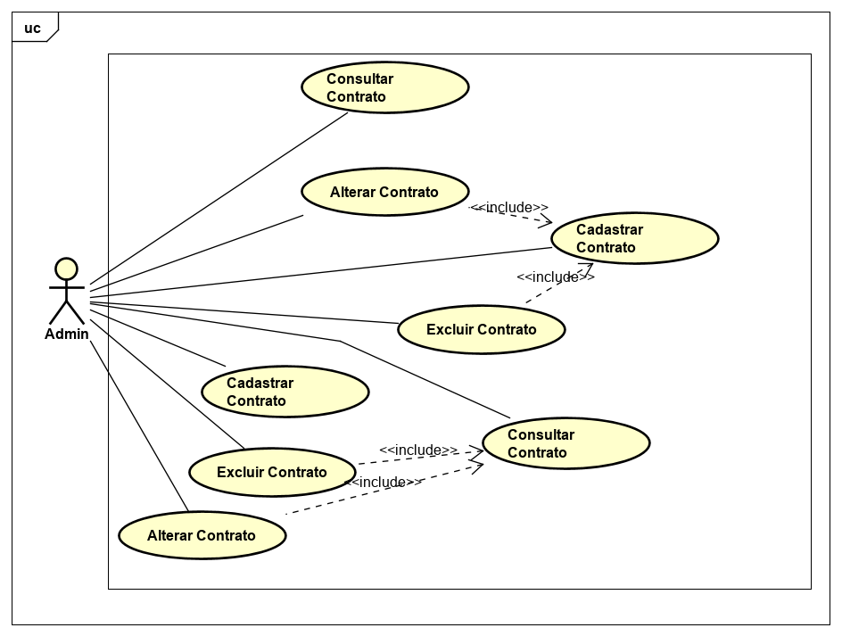



Requisitos funcionais (casos de uso)

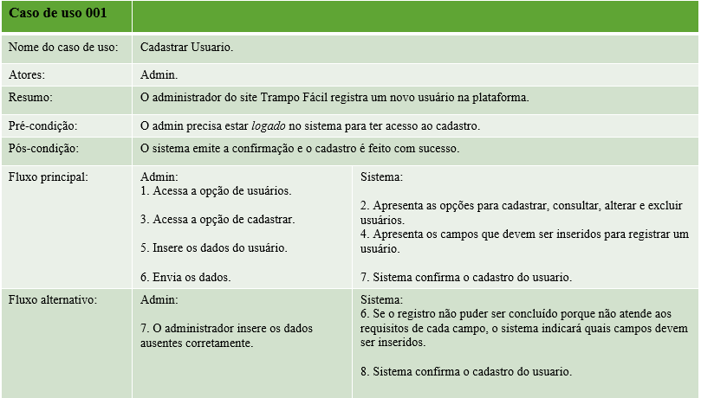

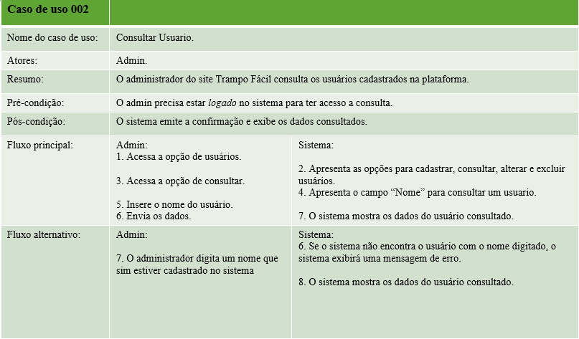

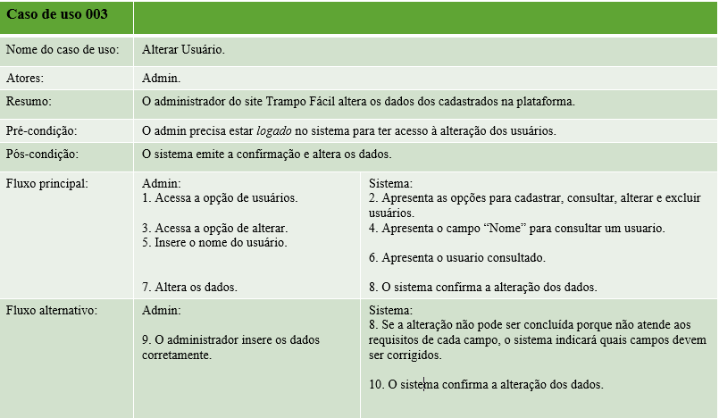

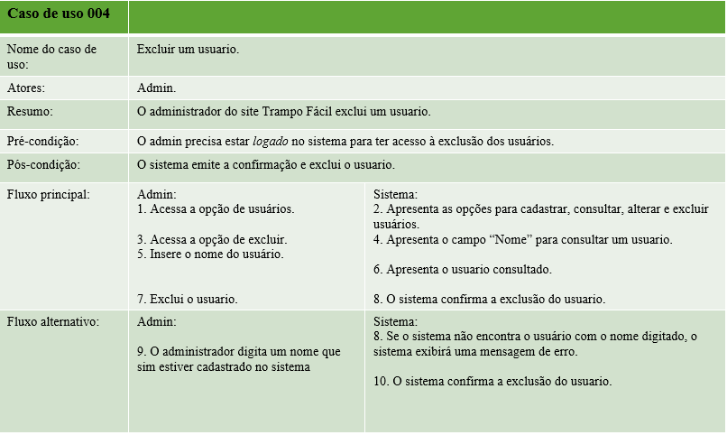

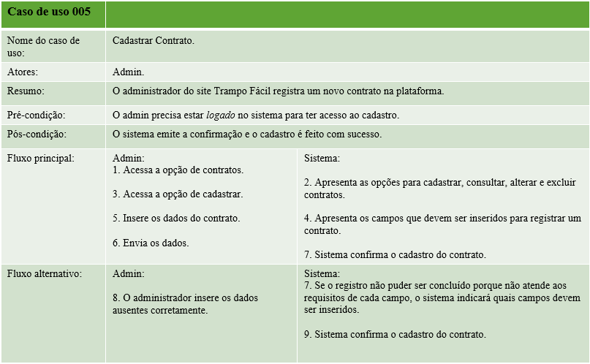

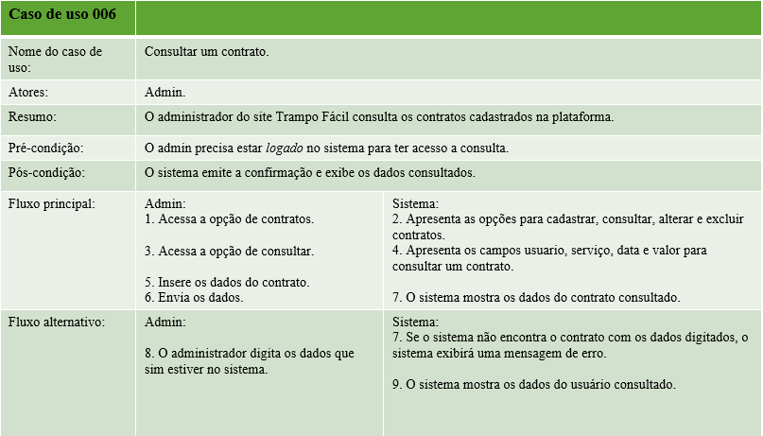

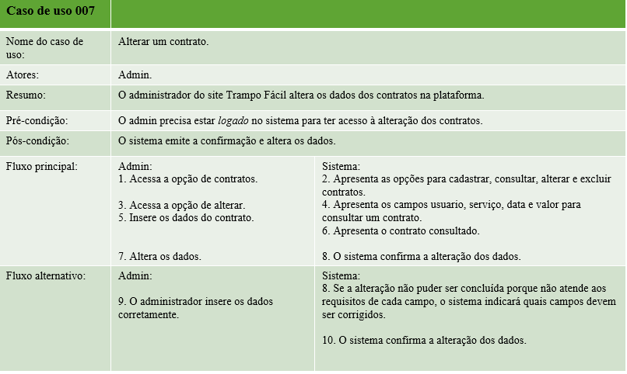

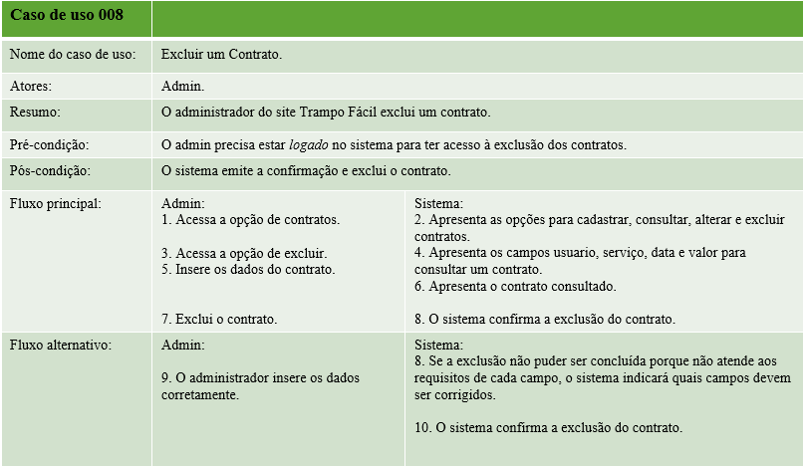



Capítulo Requisitos não funcionais

Usabilidade
Esta seção descreve os requisitos não funcionais associados à facilidade de uso da interface com o usuário, material de treinamento e documentação do sistema.
[NF001] Mensagens de erro
O sistema deve fornecer mensagens de erro informativas e orientadas ao usuário final.
Prioridade: Importante.

[NF 002] Design responsivo
O aplicativo da web deve ter um design “Responsivo” para garantir a visualização adequada em vários computadores pessoais, tablets e smartphones.
Prioridade: Desejável

Confiabilidade
Esta seção descreve os requisitos não funcionais associados à frequência, severidade de falhas do sistema e habilidade de recuperação das mesmas, bem como à corretude do sistema.
[NF003] Disponibilidade
O sistema deve ter disponibilidade de 99,99% das vezes que um usuário tenta acessá-lo.
Prioridade: Essencial

[NF004] Duração das falhas
A duração média das falhas não pode exceder 15 minutos.
Prioridade: Essencial

Segurança
Esta seção descreve os requisitos não funcionais associados à integridade, privacidade e autenticidade dos dados do sistema.
[NF005] Segurança Computacional
O sistema deve ter um firewall que proteja adequadamente contra ataques DDoS.
Prioridade: Importante

[NF006] Bloqueio do sistema
Se forem identificados ataques de segurança, o sistema não continuará operando até que seja desbloqueado por um administrador de segurança.
Prioridade: Importante



Descrição da interface com o usuário
Neste documento, adota-se “I_” para indicar uma interface, “IE_” para indicar uma interface com mensagem de erro e “IS_” para identicar uma interface com mensagem de sucesso. Assim, a interface de login do sistema é nomeada como “I_Login”. A interface de erro do login para um username inválido e uma senha inválida é nomeada respectivamente como “IE_LoginUsername” e “IE_LoginSenhaInválida”.

MAPA DE NAVEGAÇÃO DE INTERFACES
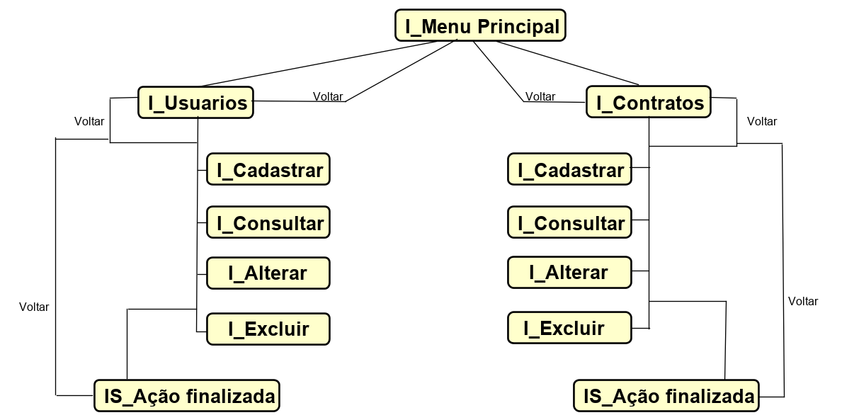

I_MenuPrincipal
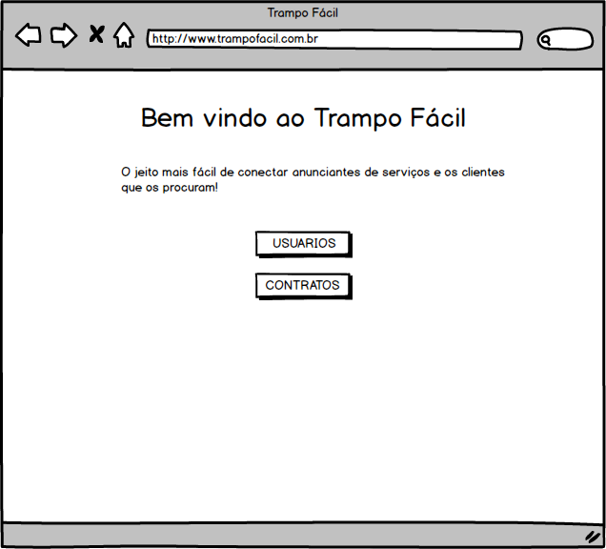

Informações críticas da interface
- Não é necessário fazer login para acessar esta página.

I_Usuarios
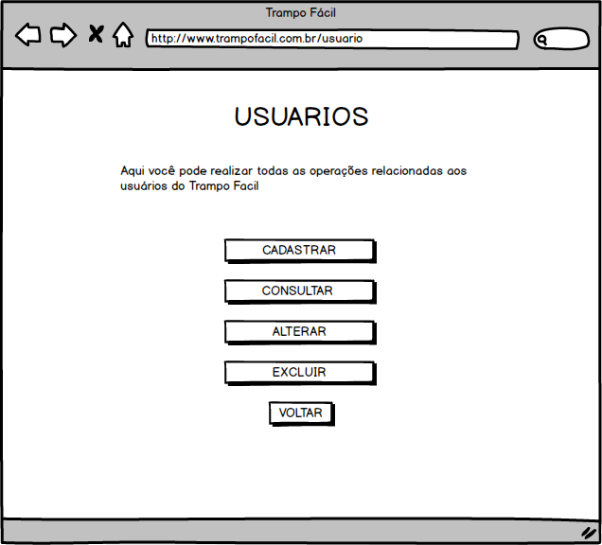

I_CadastrarUsuario
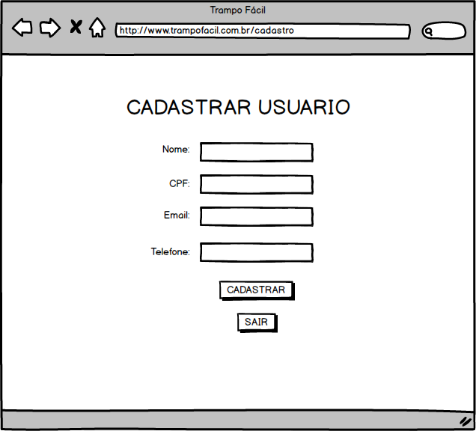

Informações críticas da interface
- O campo e-mail deve ser um e-mail valido.
- O número de telefone deve ter o formato +99 (99) 99999-9999.
- O campo de nome não deve conter números.
- O CPF deve ter o formato 999.999.999-99.

I_ConsultarUsuario
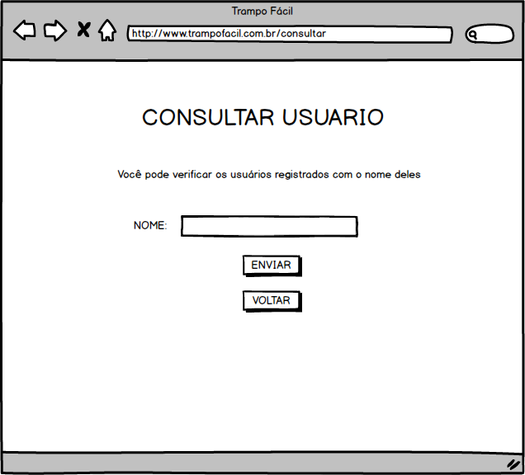

I_AlterarUsuario
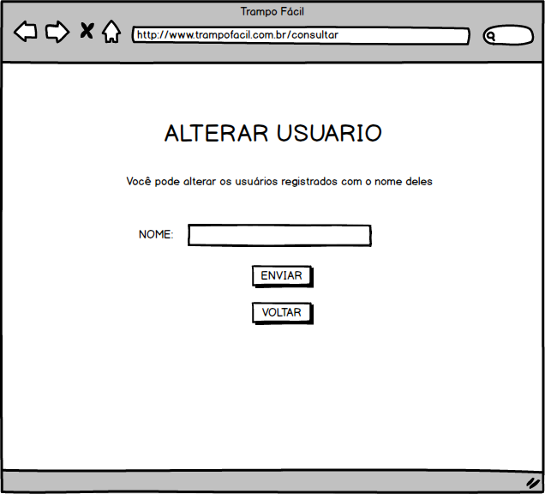

I_ExcluirUsuario
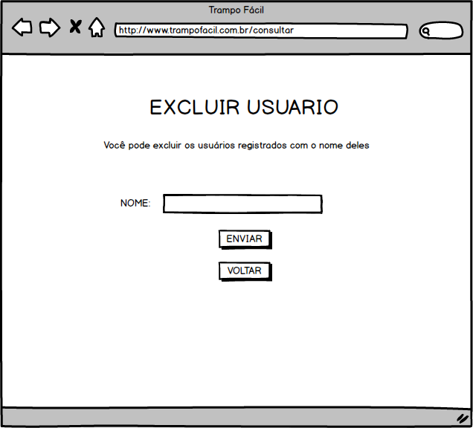

I_Contratos
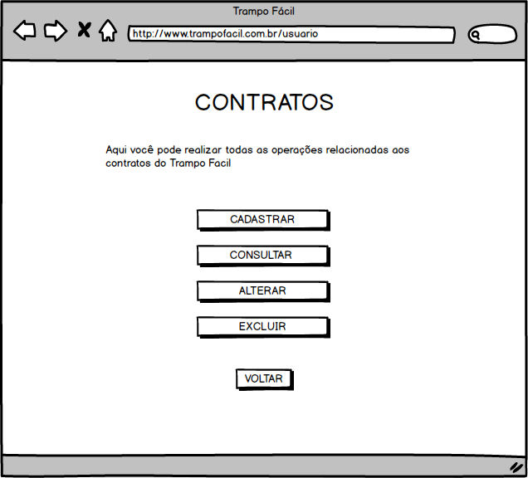

I_CadastrarContrato
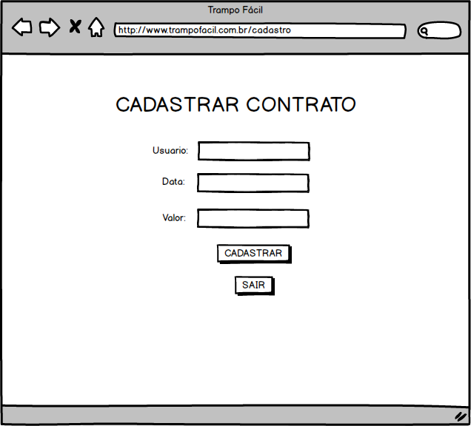

Informações críticas da interface
- O campo e-mail deve ser um e-mail valido.
- O campo data deverá obedecer ao formato mm/dd/yy.
- O campo valor deverá permitir digitar centavos também.

I_ConsultarContrato
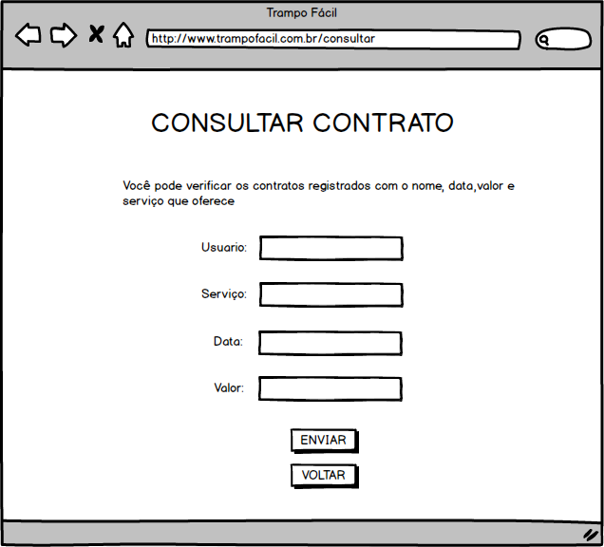

Informações críticas da interface
- O campo de serviço não deve conter números.

I_AlterarContrato
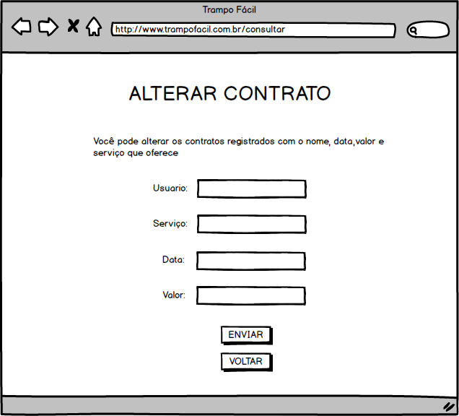

I_ExcluirContrato
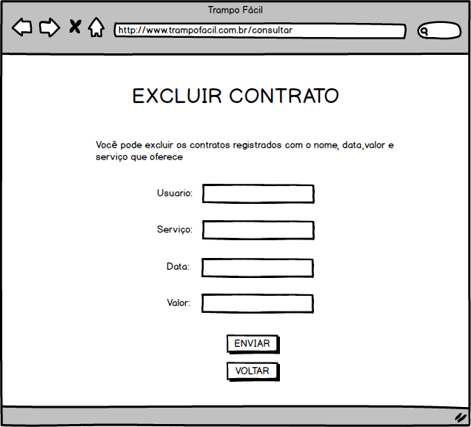

IS_AçãoFinalizada
